HƯỚNG DẪN CSE
Sort by options
Dành cho đội CSE · Cập nhật 13/10/2026

Sort by options cho phép chọn option nào hiện trong ô Sort by ở Collection page và Search result page, đổi vị trí, đổi tên và chọn sort mặc định cho từng trang. Tính năng cần unlock trước.

Tóm tắt nhanh
Tính năng | Bật/tắt, đổi vị trí, đổi tên các option Sort by và chọn sort mặc định cho Collection page và Search result page
Cần unlock ở | Master → nhập store URL → Feature → dòng Custom Sort → Unlock (CSE unlock, khách không tự bật)
Cài ở đâu | Menu Sort trong app (chỉ hiện sau khi unlock)
Sau khi unlock | Có 12 option, bật sẵn 4: Relevance, What's new?, Price low to high, Price high to low. Sort mặc định: Collection = What's new?, Search = Relevance
Chỉ dùng được ở 1 trang | Relevance chỉ ở Search. Featured chỉ ở Collection
Sau khi lưu | Nhấn Save trên thanh trên cùng. Không cần chờ index, tải lại storefront để kiểm tra

1. Cách cài
- Unlock Custom Sort. Mở Master → nhập store URL của khách → mở rộng mục Feature → ở dòng Custom Sort nhấn Unlock.
[Chèn ảnh chụp màn hình: Master → Feature → dòng Custom Sort (đang Locked) → nút Unlock]

Hình 1. Dòng Custom Sort trong Master → Feature
- Mở trang Sort. Tải lại app, menu Sort xuất hiện ở sidebar. Nhấn vào.
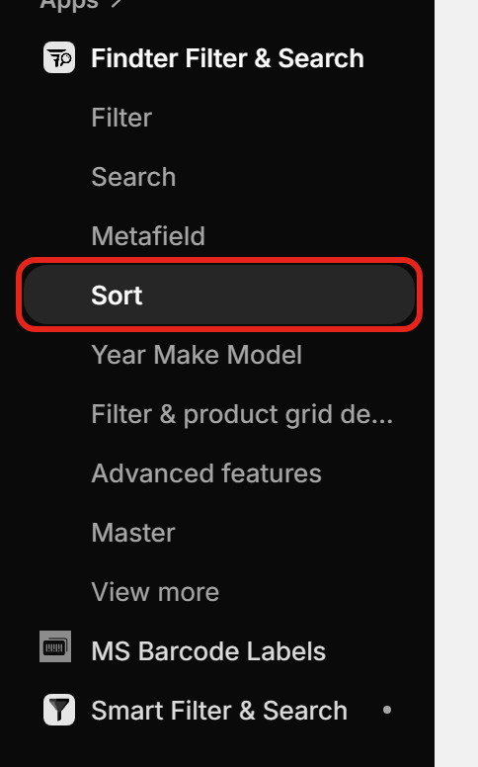
Hình 2. Menu Sort trong sidebar của app
- Làm quen với trang. Trang có 2 phần: Default sort by value (1) ở trên và bảng option ở dưới.
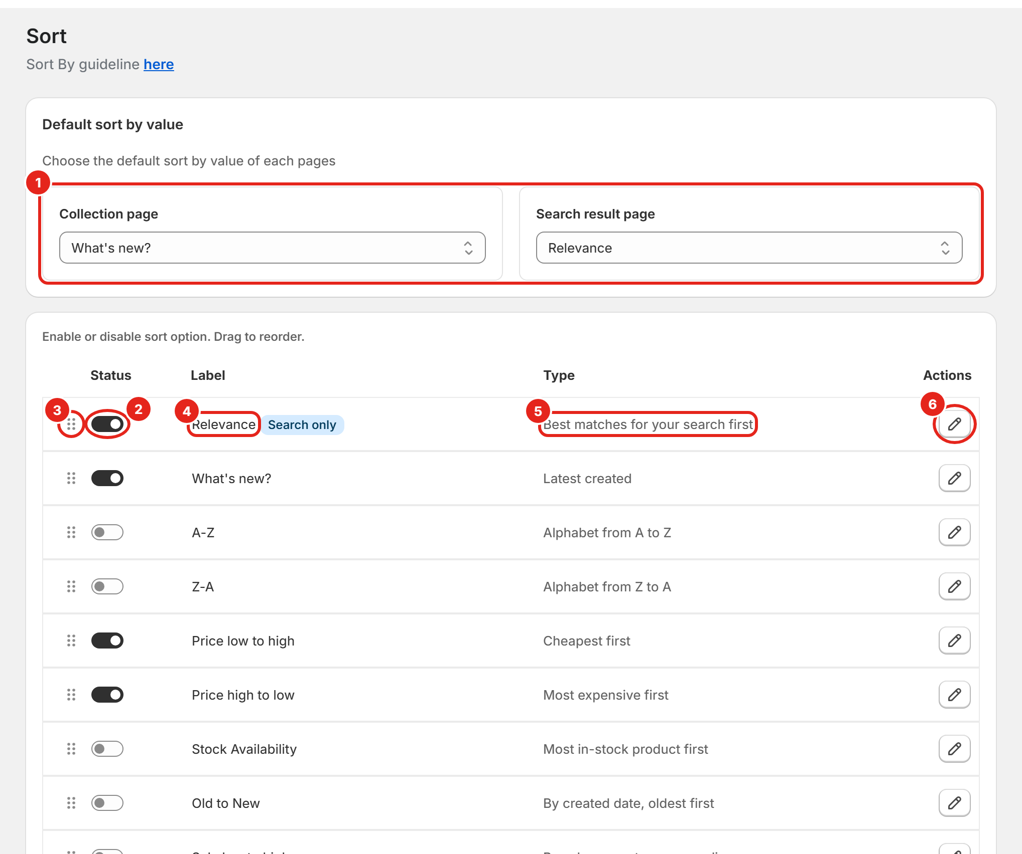
Hình 3. Trang Sort: (1) Default sort by value, (2) Status, (3) kéo thả, (4) Label, (5) Type, (6) Edit
Số | Cột | Dùng để
1 | Default sort by value | Chọn sort mặc định cho Collection page và Search result page
2 | Status | Bật = hiện cho shopper trên storefront. Tắt = ẩn
3 | Icon 6 chấm | Kéo thả để đổi vị trí. Thứ tự trong bảng là thứ tự shopper thấy
4 | Label | Tên hiển thị cho shopper. Tag Search only / Collection only cho biết option chỉ dùng ở 1 trang
5 | Type | Mô tả cách sắp xếp (chỉ để đọc, không sửa được)
6 | Actions (icon bút chì) | Mở cửa sổ đổi tên option

- Bật/tắt option. Gạt công tắc ở cột Status. Option tắt không hiện cho shopper.
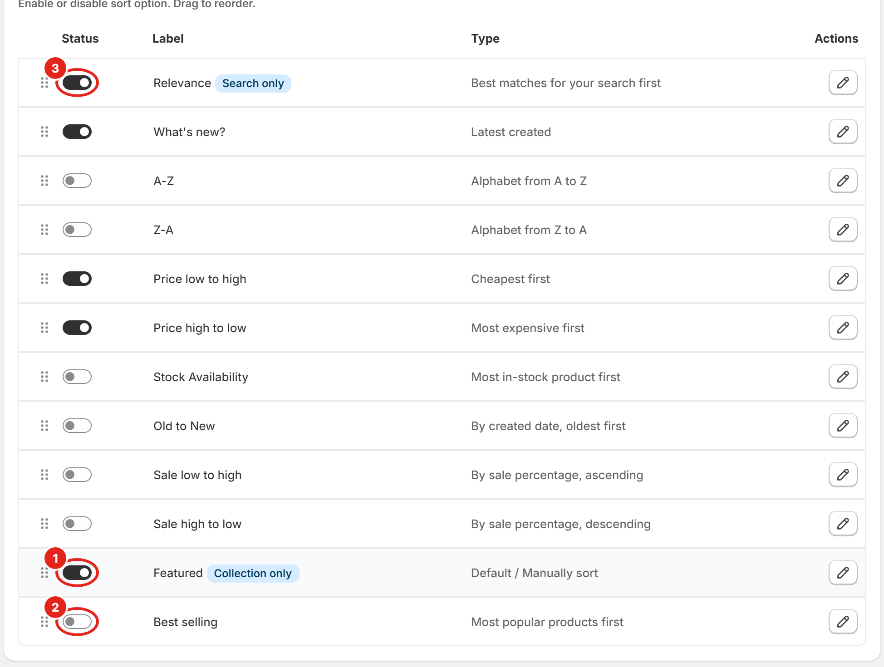
Hình 4. Bật Featured (1) thì Best selling (2) tự tắt. Relevance (3) không bị ảnh hưởng
- Đổi vị trí. Giữ icon 6 chấm (hoặc giữ vào tên / mô tả của dòng) rồi kéo lên/xuống, thả ra. Bàn phím: Space hoặc Enter để nhấc, mũi tên lên/xuống để di chuyển, Space hoặc Enter để thả, Esc để huỷ. Trên điện thoại: giữ khoảng 0,2 giây rồi kéo.
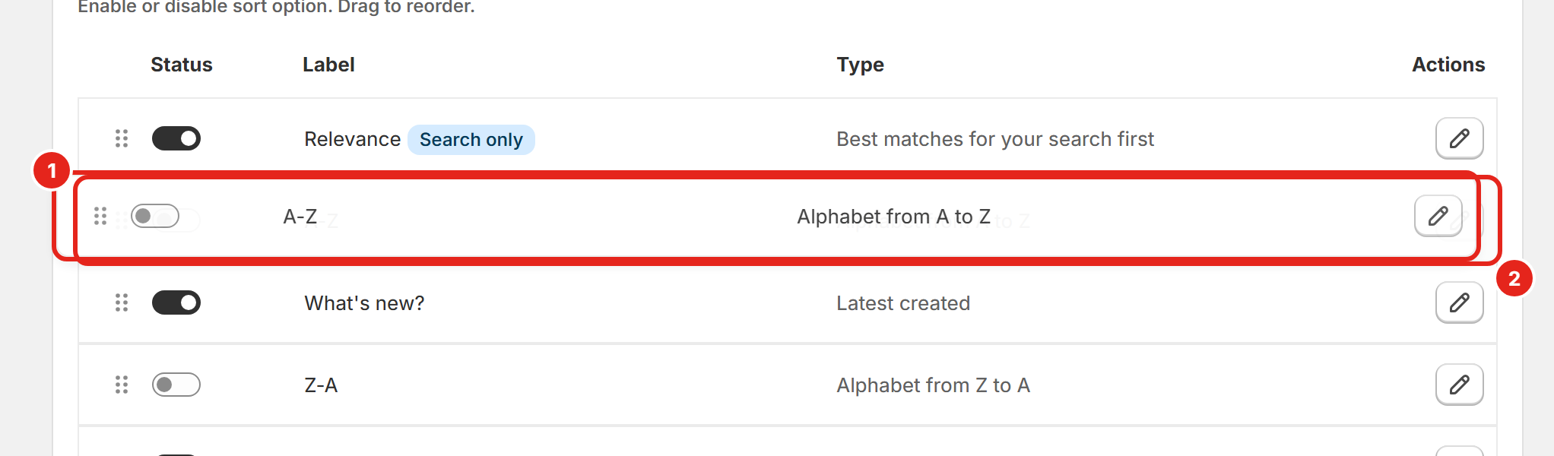
Hình 5. Đang kéo dòng A-Z (1). Dòng mờ (2) là vị trí sẽ thả
- Đổi tên option. Nhấn icon bút chì ở cột Actions → nhập tên mới (tối đa 40 ký tự, không để trống) → Save trong cửa sổ.
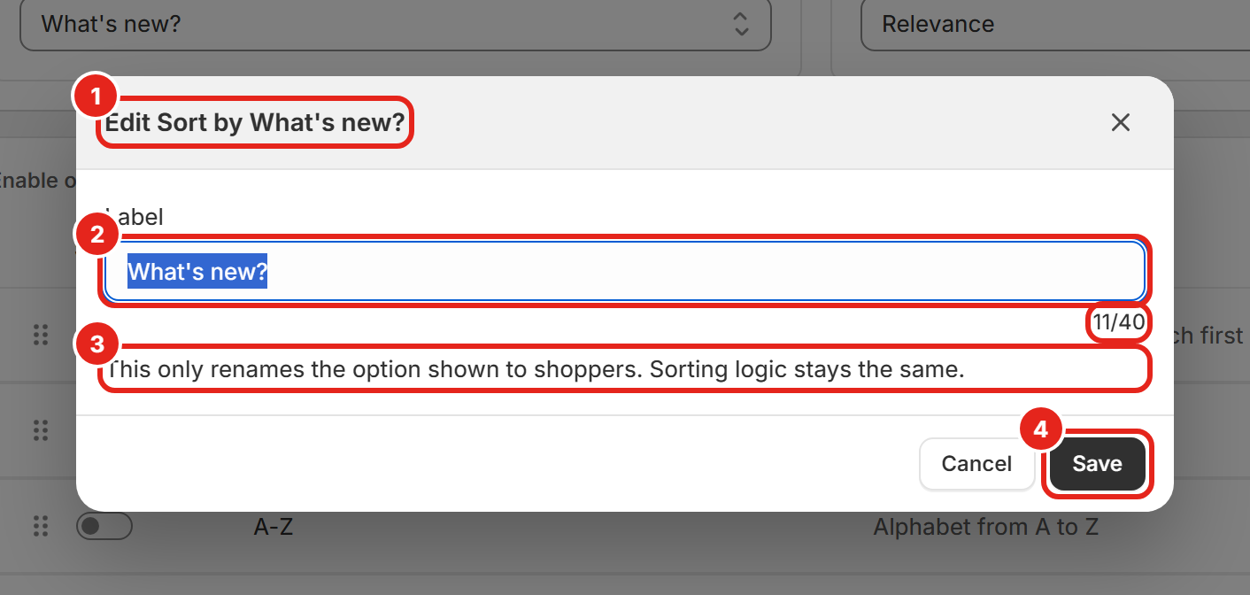
Hình 6. Cửa sổ Edit Sort by: (1) tiêu đề luôn là tên gốc, (2) ô Label, (3) ghi chú, (4) Save
Tên mới hiện ngay ở bảng và ở 2 ô Default sort by value. Chỉ đổi chữ hiển thị, cách sắp xếp giữ nguyên.
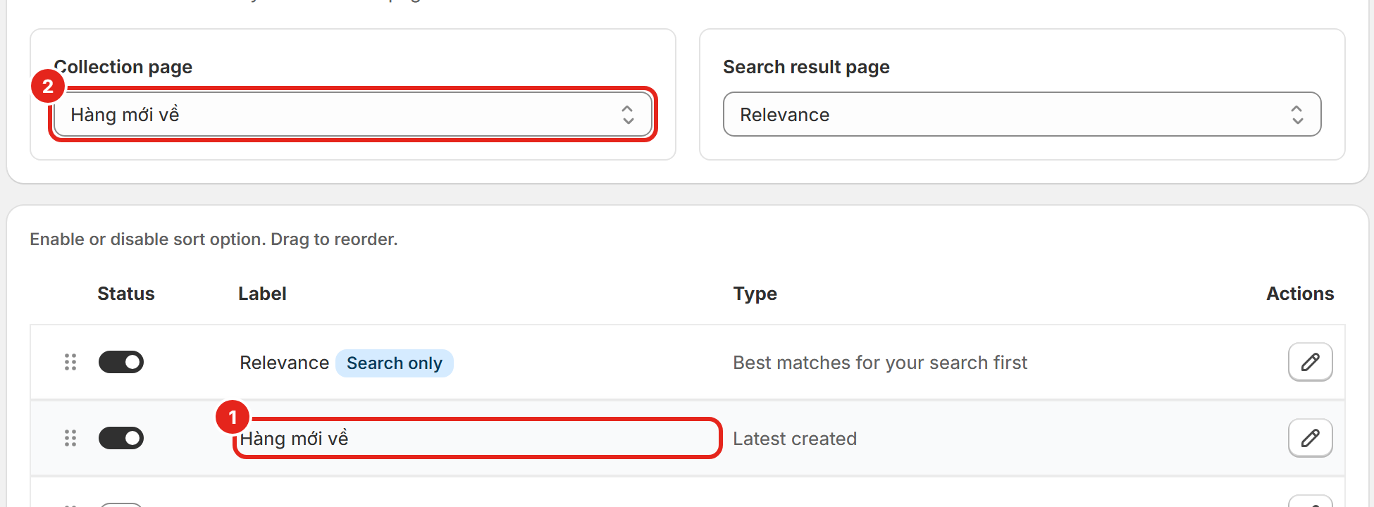
Hình 7. Sau khi đổi tên: (1) bảng, (2) ô chọn sort mặc định. Thanh Save đã xuất hiện
- Chọn sort mặc định. Ở Default sort by value, chọn option cho Collection page (1) và Search result page (2). Danh sách chỉ có các option đang bật.
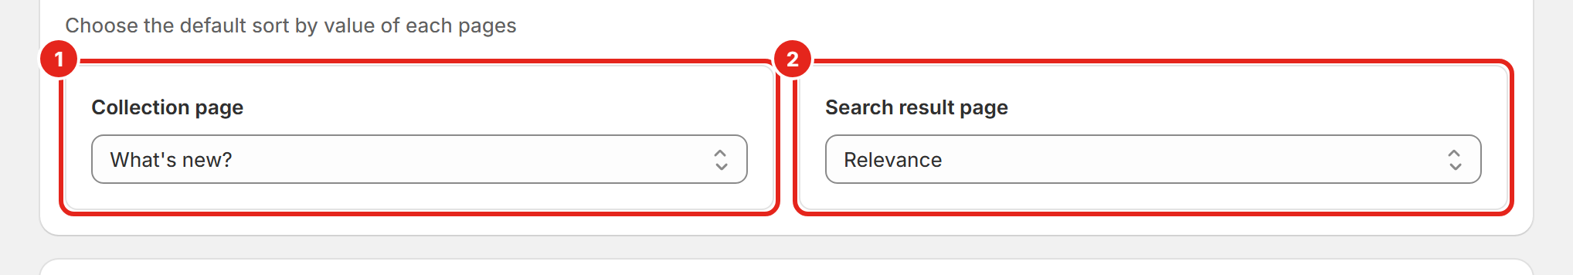
Hình 8. Chọn sort mặc định cho từng trang
- Lưu. Khi có thay đổi, thanh đen Unsaved changes hiện ở trên cùng. Nhấn Save để lưu, Discard để bỏ thay đổi.
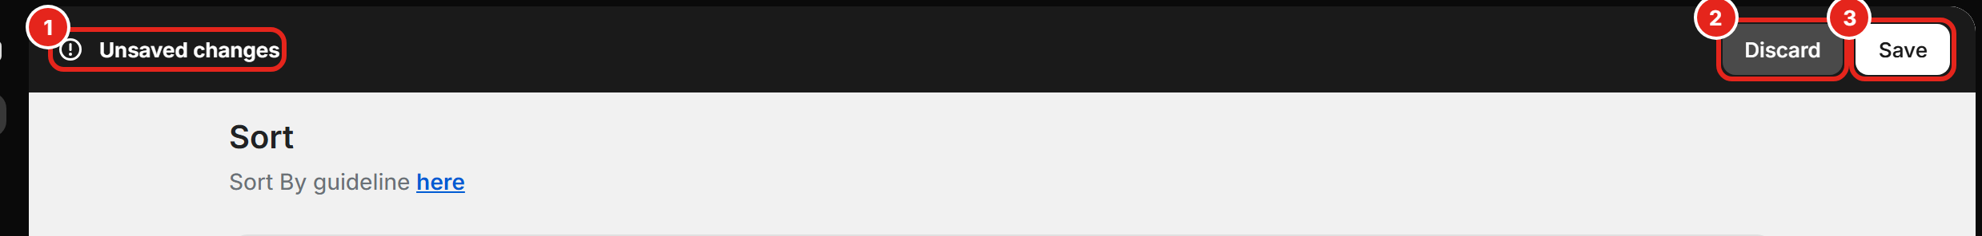
Hình 9. Thanh Unsaved changes (1) với Discard (2) và Save (3)
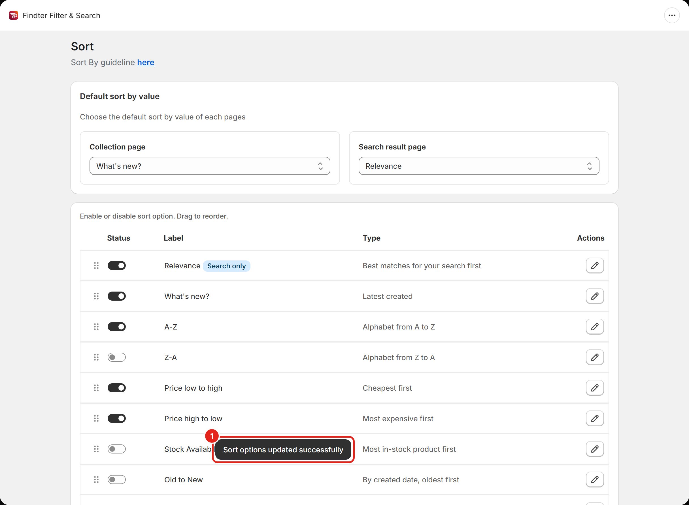
Hình 10. Lưu xong: thông báo “Sort options updated successfully” (1)
Quan trọng: Save trong cửa sổ đổi tên chỉ cập nhật bảng. Phải nhấn Save ở thanh trên cùng thì mọi thay đổi (bật/tắt, thứ tự, tên, sort mặc định) mới được lưu. Discard luôn hỏi lại trước khi bỏ.

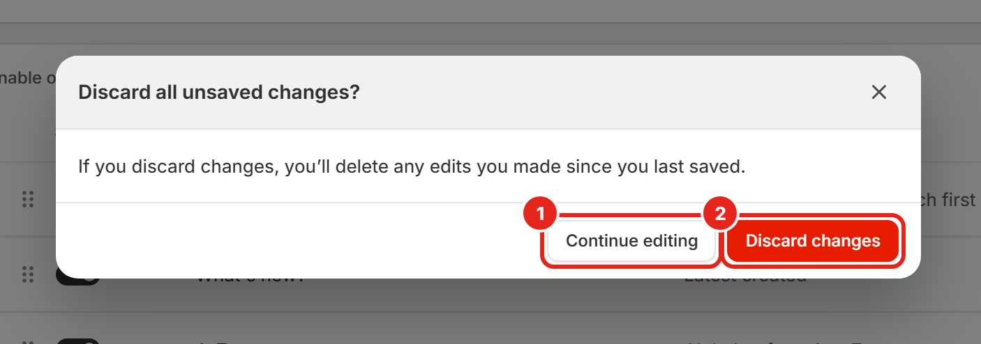
Hình 11. Hỏi lại khi Discard: Continue editing (1) giữ thay đổi, Discard changes (2) bỏ thay đổi

2. Option nào dùng ở trang nào
Bảng theo đúng thứ tự mặc định sau khi unlock. Cột Mặc định là trạng thái ngay sau unlock.
Label | Type (mô tả trong app) | Mặc định | Hiện ở
Relevance | Best matches for your search first | Bật | Chỉ Search result page
What's new? | Latest created | Bật | Collection và Search
A-Z | Alphabet from A to Z | Tắt | Collection và Search
Z-A | Alphabet from Z to A | Tắt | Collection và Search
Price low to high | Cheapest first | Bật | Collection và Search
Price high to low | Most expensive first | Bật | Collection và Search
Stock Availability | Most in-stock product first | Tắt | Collection và Search
Old to New | By created date, oldest first | Tắt | Collection và Search
Sale low to high | By sale percentage, ascending | Tắt | Collection và Search
Sale high to low | By sale percentage, descending | Tắt | Collection và Search
Featured | Default / Manually sort | Tắt | Chỉ Collection page
Best selling | Most popular products first | Tắt | Collection và Search

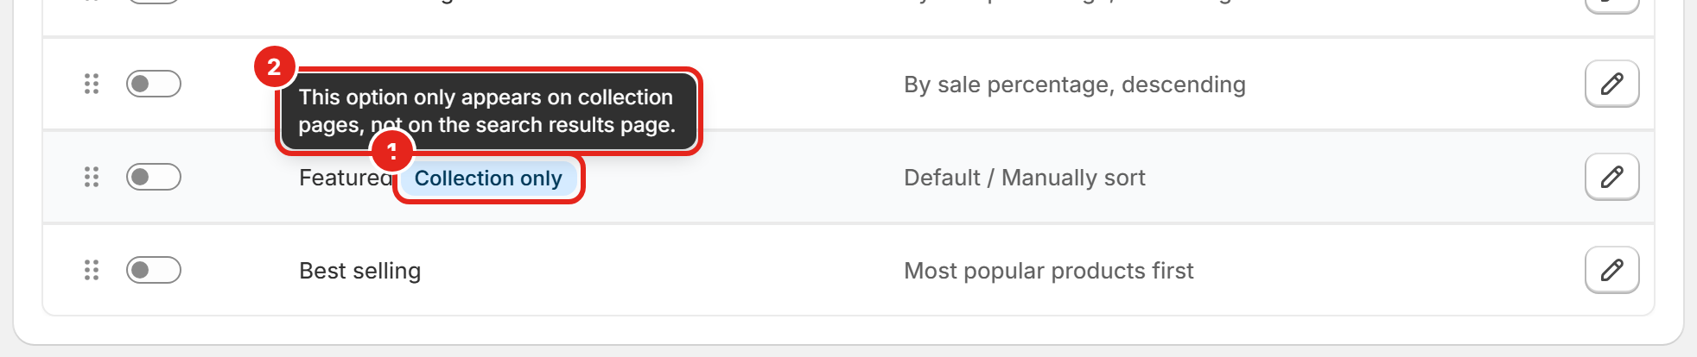
Hình 12. Rê chuột vào tag Collection only (1) hiện giải thích (2). Relevance có tag Search only

3. Quy tắc và case đặc biệt
Case | Chuyện gì xảy ra | Cách xử lý
Bật Featured khi Best selling đang bật (hoặc ngược lại) | Option còn lại tự tắt. Hai option này không bật cùng lúc. Relevance không bị ảnh hưởng | Đúng thiết kế. Khách muốn cả hai thì giải thích chỉ chọn được một
Khách không thấy Relevance ở Collection (hoặc Featured ở Search) | Relevance cần từ khoá nên chỉ có ở Search. Featured theo thứ tự thủ công của collection nên chỉ có ở Collection. Featured cũng ẩn ở trang /collections/all | Đúng thiết kế, không phải lỗi
Không tắt được option | Mỗi trang phải còn ít nhất 1 option: Collection cần 1 option khác Relevance, Search cần 1 option khác Featured. Vi phạm sẽ hiện thông báo đỏ và công tắc giữ nguyên | Bật option khác trước, rồi mới tắt option cần tắt
Bật Featured xong nhấn Save bị báo lỗi | Bật Featured làm Best selling tắt. Nếu Search chỉ còn Featured thì Save bị chặn (thông báo “…other than Featured…”) | Bật thêm 1 option khác Featured (ví dụ Relevance) rồi Save
Sort mặc định không như đã chọn | Option đã chọn bị tắt thì storefront dùng mặc định gốc (Collection = What's new?, Search = Relevance). Nếu mặc định gốc cũng tắt thì dùng option bật đầu tiên trong bảng | Bật lại option đã chọn hoặc chọn lại sort mặc định
Sort mặc định là Featured | Ở /collections/all storefront dùng What's new?. Ở Search không bao giờ dùng Featured, dùng Relevance | Đúng thiết kế
Featured / Best selling không ra thứ tự như trong Shopify | Hai option này theo thứ tự collection trong Shopify, cần shop đã bật Collection Manual Sorting và collection đang ở chế độ Manual hoặc Best selling. Nếu không, collection sắp xếp theo What's new? | Kiểm tra feature Collection Manual Sorting và chế độ sort của collection trong Shopify
Shopper mở link có sort đã bị tắt | Storefront chuyển về What's new? (Collection) hoặc Relevance (Search). Nếu option đó cũng tắt thì dùng option bật đầu tiên trong bảng | Đúng thiết kế

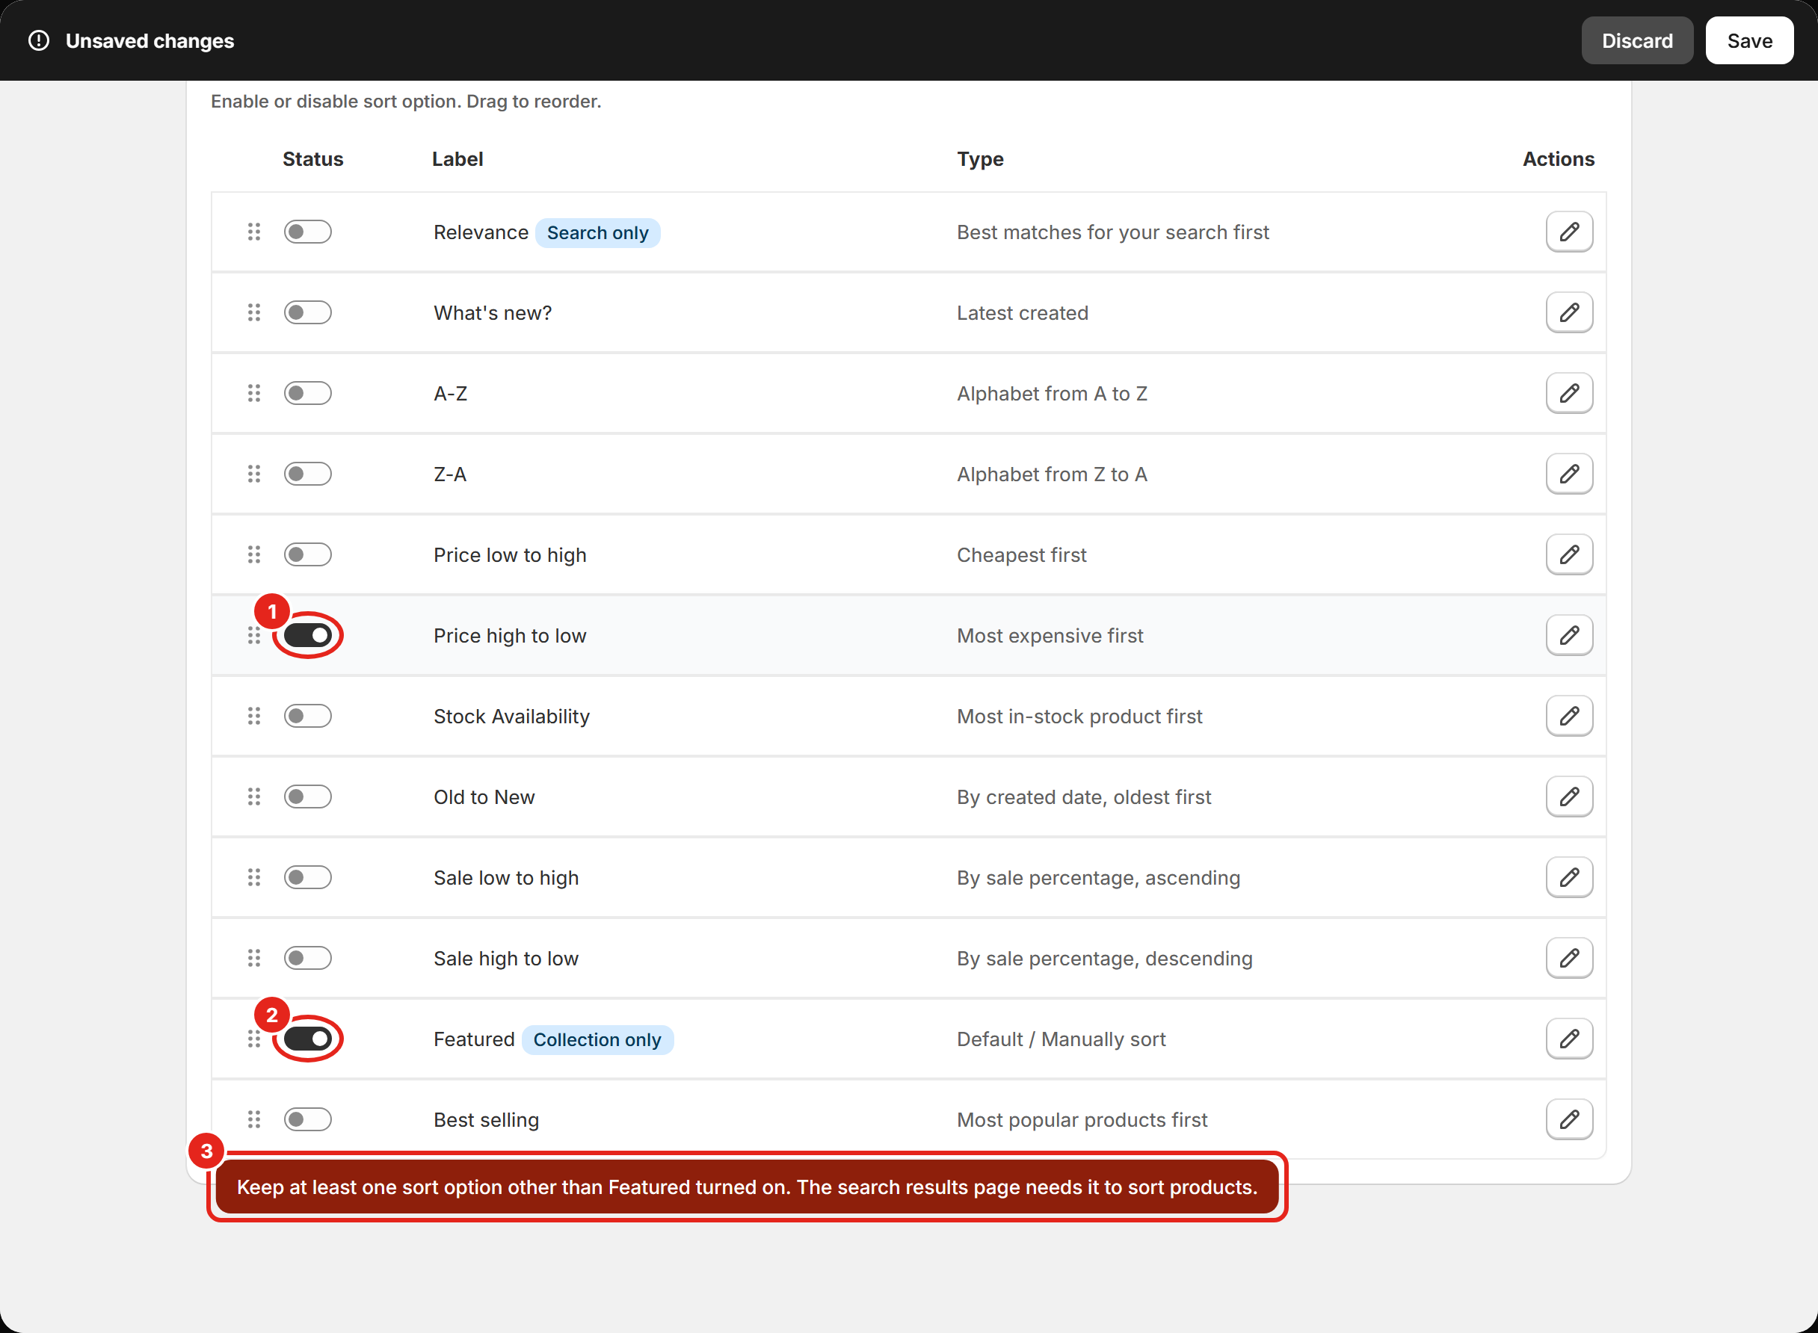
Hình 13. Không tắt được option cuối ở Search: (1) công tắc giữ nguyên, (2) Featured đang bật, (3) thông báo lỗi
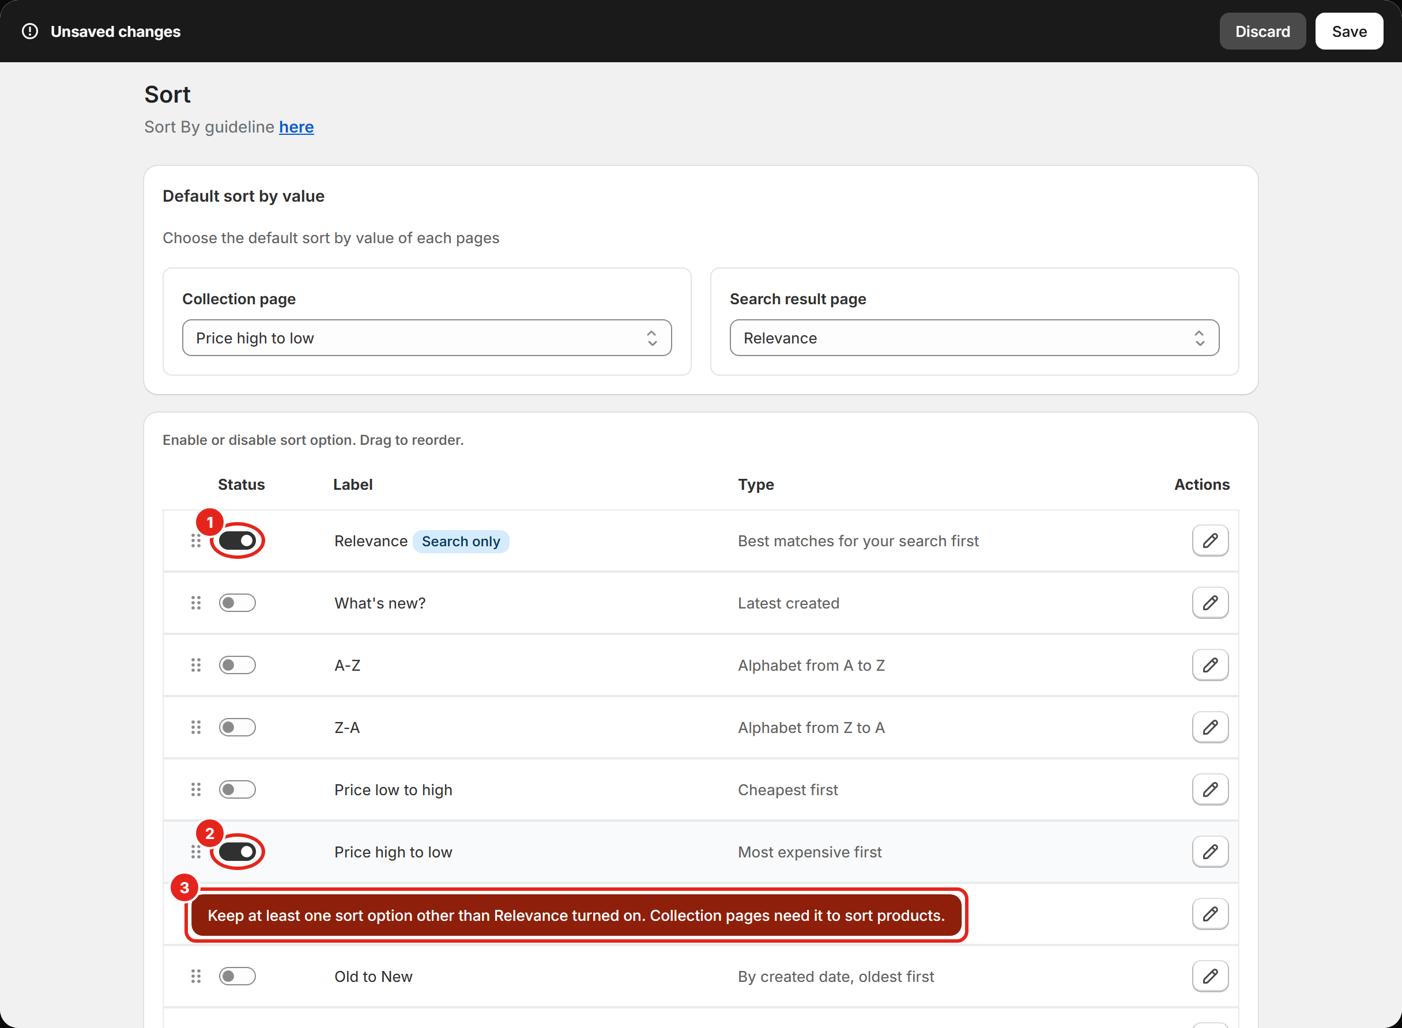
Hình 14. Không tắt được option cuối ở Collection: (1) Relevance không tính, (2) công tắc giữ nguyên, (3) thông báo lỗi
Cần dev xác nhận: Theo code, Best selling ở Search result page không có tiêu chí sắp xếp riêng, kết quả giống sort mặc định (Relevance). Nếu khách khiếu nại Best selling ở Search, chuyển dev kiểm tra.

4. Lưu ý
- Cấu hình áp dụng chung cho cả shop, không chỉnh riêng từng collection.
- Storefront chỉ hiện option đang bật, theo thứ tự trong bảng.
- Chưa unlock thì trang Sort không có tác dụng, storefront giữ bộ sort cũ.
- Chưa Save mà rời trang: app hỏi xác nhận trước khi bỏ thay đổi.
- Bật/tắt, đổi thứ tự, đổi tên không cần index. Sau Save, tải lại storefront là thấy.

5. Khách báo Sort by không đúng ý
Kiểm tra lần lượt theo thứ tự:
- Shop đã unlock Custom Sort chưa? Menu Sort có hiện không?
- Option cần dùng đã bật và đã nhấn Save chưa (có thông báo “Sort options updated successfully”)?
- Option có dùng được ở trang đó không (Relevance chỉ Search, Featured chỉ Collection)?
- Sort mặc định của trang đó đã chọn đúng chưa, option đó có đang bật không?
- Đã tải lại storefront chưa? Với Featured / Best selling: shop đã bật Collection Manual Sorting chưa?
Vẫn không đúng: chuyển dev kèm store URL, trang bị lỗi (link collection hoặc link search), option đã thử và ảnh chụp trang Sort.
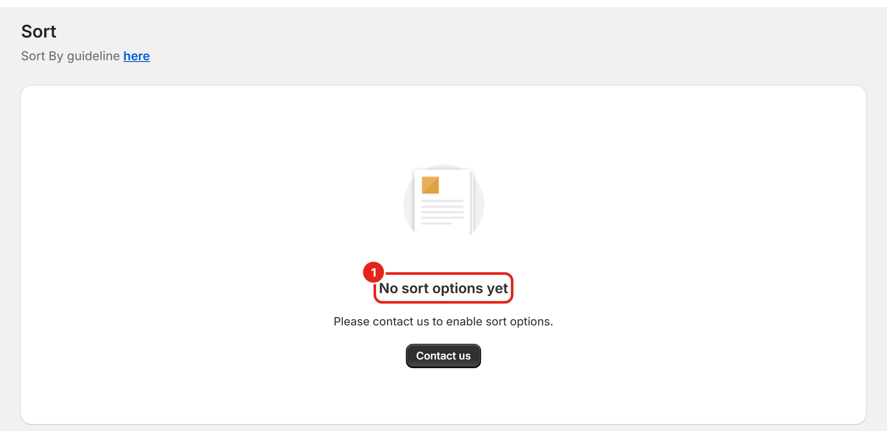
Hình 15. Trang Sort hiện “No sort options yet” nghĩa là shop chưa có dữ liệu sort. Chuyển dev kiểm tra

6. Tự thử trên web demo
Web demo có trang Sort chạy đủ logic ở trên (bật/tắt, loại trừ, thông báo lỗi, kéo thả, đổi tên, sort mặc định, Save/Discard). Mở file sort.html trong thư mục dự án bằng trình duyệt. Dữ liệu lưu trong trình duyệt, không gửi đi đâu.
- sort.html?reset=1: về trạng thái vừa unlock (xoá dữ liệu đã lưu).
- sort.html?state=empty: xem trang “No sort options yet”.

